  - Данные по кластерным группам
Распределение общеобразовательных учреждений (ООУ) по группам кластеров
№  кластера | Группа | Кол-во ООУ | Кол-во  выпускников, сдававших ЕГЭ
1 | Образовательные учреждения, реализующие программы повышенного уровня (изучение не менее двух предметов на профильном уровне), лицеи, гимназии, школы с углубленным изучением предметов (независимо от количества учащихся) | 42 | 2044
2 | Вечерние (сменные) общеобразовательные школы (независимо от количества учащихся) | 10 | 149
4 | Городские средние общеобразовательные школы (кроме тех, что вошли в первый кластер) с численностью обучающихся более 400 человек городов Ярославля, Рыбинска, Переславля, Тутаева, Ростова и Углича | 66 | 2269
5 | Городские средние общеобразовательные школы (кроме тех, что вошли в первый кластер) с численностью обучающихся менее 400 человек городов Ярославля, Рыбинска, Переславля, Тутаева, Ростова и Углича | 26 | 470
6 | Средние общеобразовательные школы (кроме тех, что вошли в первый кластер) малых городов, поселков и сел с численностью обучающихся более 200 человек | 27 | 557
7 | Средние общеобразовательные школы (кроме тех, что вошли в первый кластер) малых городов, поселков и сел с численностью обучающихся от 30 до 200 человек | 70 | 455

Распределение образовательных учреждений, принадлежащих кластерам, по муниципальным районам
Муниципальный район | Кластерная группа
Муниципальный район | 1 | 2 | 4 | 5 | 6 | 7
Большесельский |  |  |  |  | 1 | 2
Борисоглебский | 1 |  |  |  | 1 | 4
Брейтовский |  |  |  |  | 1 | 2
г. Переславль | 2 |  | 4
г. Рыбинск | 10 | 1 | 11 | 5
г. Ярославль | 14 | 5 | 43 | 15
Гаврилов-Ямский | 1 |  |  |  | 2 | 5
Даниловский | 1 |  |  |  | 2 | 5
Любимский |  | 1 |  |  | 1 | 2
Мышкинский |  |  |  |  | 1 | 2
Некоузский | 1 | 1 |  |  | 2 | 3
Некрасовский | 1 |  |  |  | 1 | 6
Первомайский |  |  |  |  | 1 | 3
Переславский | 3 |  |  |  |  | 4
Пошехонский | 1 |  |  |  | 1 | 6
Ростовский | 2 |  | 2 | 1 | 3 | 6
Рыбинский | 1 | 1 |  |  | 2 | 6
Тутаевский | 2 |  | 2 | 3 | 2 | 2
Угличский | 2 | 1 | 4 | 2 |  | 5
Ярославский |  |  |  |  | 6 | 7
Всего ООУ | 42 | 10 | 66 | 26 | 27 | 70
Всего ООУ (%) | 17,4 | 4,1 | 27,4 | 10,8 | 11,2 | 29,0

Результаты ЕГЭ по ООУ
№ кластера | Группа | Русский язык |  | Математика
№ кластера | Группа | средний балл | справляемость | средний балл | справляемость
1 | Образовательные учреждения реализующие программы повышенного уровня (изучение не менее двух предметов на профильном уровне), лицеи, гимназии, школы с углубленным изучением предметов (независимо от количества учащихся) | 69,7 | 99,8% | 52,6 | 99,1%
2 | Вечерние (сменные) общеобразовательные школы (независимо от количества учащихся) | 49,9 | 91,9% | 28,7 | 77,3%
4 | Городские средние общеобразовательные школы (кроме тех, что вошли в первый кластер) с численностью обучающихся более 400 человек городов Ярославля, Рыбинска, Переславля, Тутаева, Ростова и Углича | 64,0 | 99,8% | 46,2 | 98,4%
5 | Городские средние общеобразовательные школы (кроме тех, что вошли в первый кластер) с численностью обучающихся менее 400 человек городов Ярославля, Рыбинска, Переславля, Тутаева, Ростова и Углича | 58,1 | 98,3% | 39,2 | 94,7%
6 | Средние общеобразовательные школы (кроме тех, что вошли в первый кластер) малых городов, поселков и сел с численностью обучающихся более 200 человек | 64,6 | 98,9% | 47,0 | 97,7%
7 | Средние общеобразовательные школы (кроме тех, что вошли в первый кластер) малых городов, поселков и сел с численностью обучающихся от 30 до 200 человек | 58,6 | 98,2% | 41,9 | 95,4%
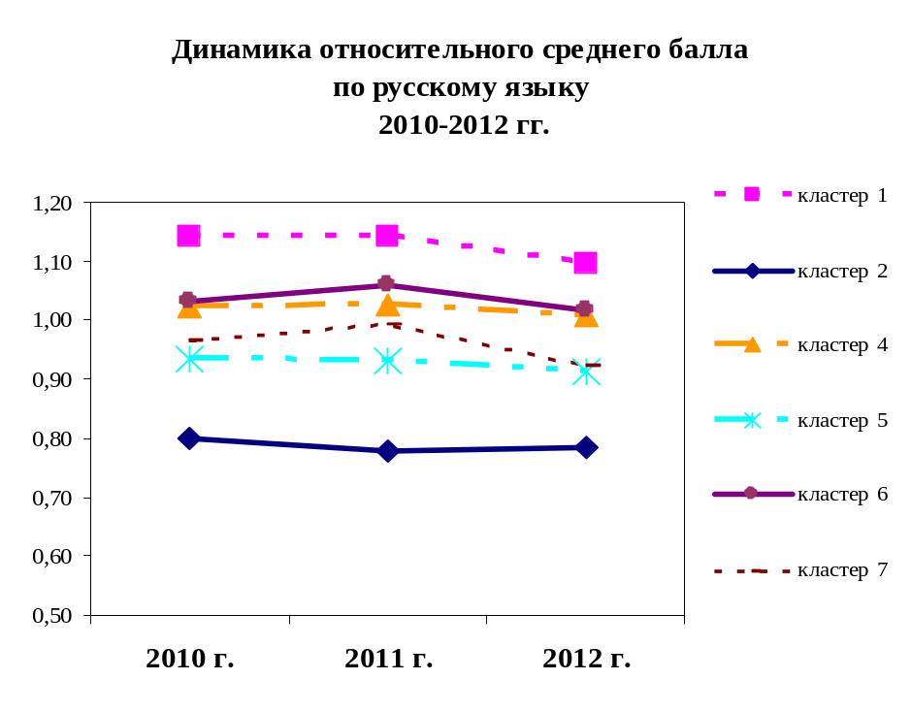
Относительный средний балл – отношение среднего балла по выборке к среднему по области.
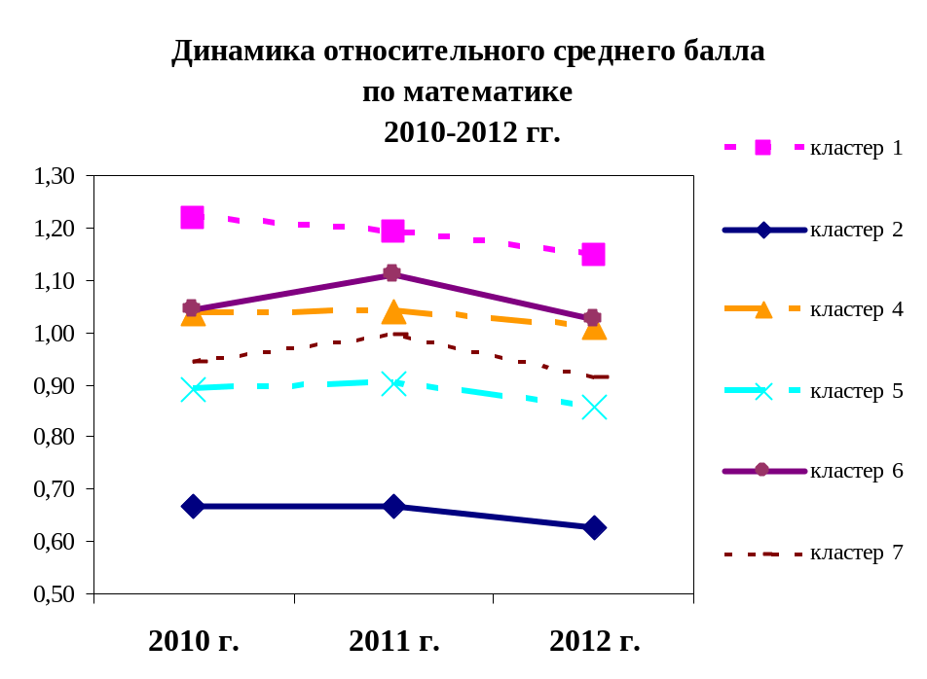
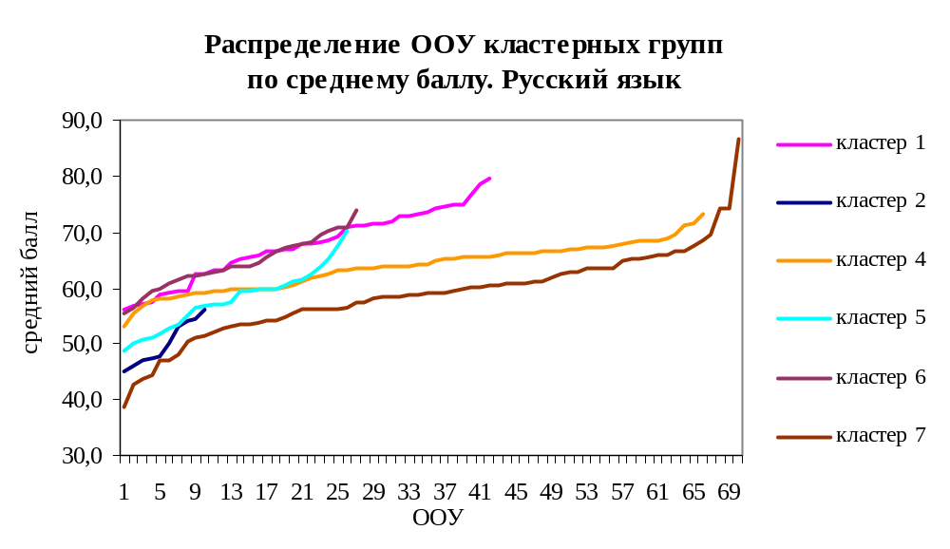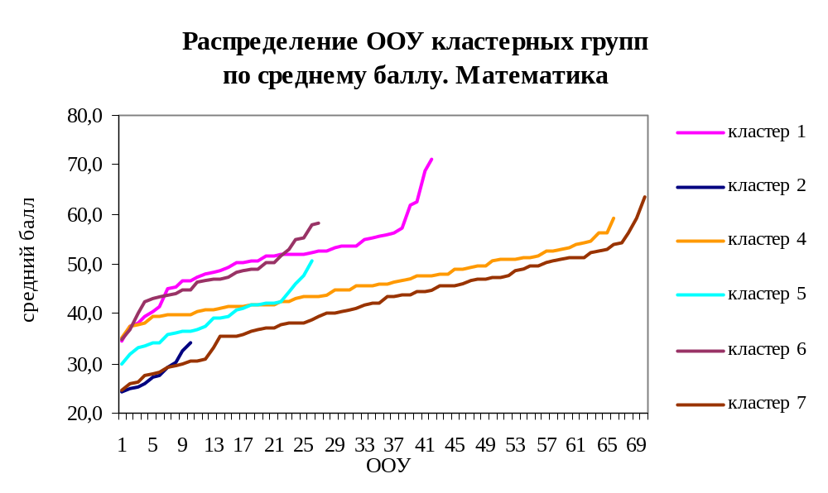
1
2
4
5
6
7
1
2
4
5
6
7

